LAPORAN PENANAMAN KACANG TANAH

LAPORAN

Karya tulis sebagai salah satu syarat
untuk menyelesaikan tugas mata pelajaran PKWU dari
SMAN 2 Bandung

Oleh
ANDIKA EKA KURNIA
NIS: 202110111
(Kelas XI MIPA 4)



PEMERINTAH PROVINSI JAWA BARAT
DINAS PENDIDIKAN
SMA NEGERI 2 BANDUNG
20 MEI 2022

ABSTRAK

TULIS JUDUL LAPORAN BAHASA INDONESIA PADA BAGIAN INI (TIMES NEW ROMAN, HURUF KAPITAL, UKURAN 14, CETAK TEBAL, UKURAN SPASI 1)

Oleh
Nama siswa
NIS: ....
((Kelas XI MIPA/IPS...)

Abstrak ditulis dalam bahasa Indonesia yang baik dengan benar. Tulis abstrak dalam bahasa Indonesia di sini. Ukuran huruf pada abstrak adalah 12, jenis huruf times new roman, dan tidak ditulis tebal. Abstrak terdiri atas 500 s.d. 800 kata. Kalimat pertama abstrak laporan berjarak tiga spasi dari baris terakhir nama kelas. Kata pertama atau awal paragraf baru dipisahkan dengan jarak satu spasi dari kalimat terakhir paragraf yang mendahuluinya. Pada abstrak harus disertakan kata kunci (keywords) dengan maksimal tujuh kata atau kelompok kata (dua kata) yang bermakna tunggal. Peletakan kata kunci terpisah dari abstrak dengan jarak dua spasi. Kata kunci tersebut harus berhubungan dan berasal dari isi abstrak dan TIDAK BOLEH berasal/diambil dari tubuh/teks laporan.

Abstrak laporan memuat secara komprehensif permasalahan dan hasil penelitian yang telah dilakukan. Abstrak memuat latar belakang, tujuan, metode dan pendekatan yang digunakan, kajian atau analisis/pembuktian hipotesis/kajian hasil penelitian yang membandingkan dengan penelitian sejenis. Dalam sebuah abstrak dapat pula penulis kemukakan kebaruan (noveltis) dan orisinalitas dari penelitian. Abstrak juga harus dengan jelas menyatakan dan memuat sumbangan hasil penelitian terhadap khazanah ilmu pengetahuan.

Kata kunci: kata kunci 1, kata kunci 2, dst.

Catatan :

Penomoran halaman abstrak dan bagian persiapan laporan diberi nomor yang berbeda dengan nomor halaman tubuh utama laporan. Penomoran halaman bagian persiapan menggunakan angka romawi kecil, yaitu i, ii, iii, iv, …, x, xi, … untuk membedakan dari nomor halaman tubuh utama laporan yang berupa angka arab (1,2,3, … dst.). Istilah “1 spasi” merujuk pada satu kali (ketuk) tombol enter. Format/jenis huruf yang digunakan sama dengan jenis huruf baris sebelumnya, sedangkan ukuran/jarak masing-masing spasi ditunjukan dengan istilah “spasi 1” atau “spasi 1,5”.

KATA PENGANTAR

Puji Syukur kami ucapkan kepada Tuhan Yang Maha Esa, yang mana telah memberikan rahmat dan petunjuk-Nya. Sehingga kami dapat menyelesaikan
proposal yang berjudul “Budidaya Kacang Tanah” tepat pada waktunya.

Sebelumnya kami sangat berterima kasih kepada para guru PKWU yang telah
memutuskan untuk memberi tugas proyek tentang budidaya tanaman secara
berkelompok. Hal itu tentu sangat memudahkan kelompok kami dalam mengerjakannya. Semoga tugas ini dapat menjadi langkah awal dari perjalanan
kesuksesan kami di masa yang akan datang.

Tidak lupa kami ucapkan terima kasih banyak kepada Ibu Yulfi sebagai guru
PKWU kami. Meskipun kami berharap agar proposal ini tidak memiliki kekurangan sedikitpun, tapi tentu pengetahuan kami terbatas. Semoga proposal ini dapat memenuhi harapan ibu.

DAFTAR ISI

ABSTRAK i
KATA PENGANTAR ii
DAFTAR ISI iii
DAFTAR GAMBAR DAN ILUSTRASI v
DAFTAR TABEL vi
Bab I Pendahuluan 1
I.1. Latar Belakang 1
I.2. Rumusan Masalah 1
I.3. Tujuan Kegiatan 1
I.3. Manfaat Kegiatan 1
Bab II Tinjauan Pustaka 3
II.1. Tanaman Kacang Tanah 3
II.2. Morfologi Kacang Tanah 3
II.2.1. Akar 3
II.2.2. Batang 4
II.2.3. Daun 5
II.2.4. Bunga 5
II.2.5. Polong 5
II.3. Pengendalian Hama dan Penyakit Kacang Tanah 6
II.4. Nasi Basi Sebagai Pupuk Organik Cair 7
II.5. Penataan Kantong Polietilena (Poly Bag) 8
Bab III Pelaksanaan Kegiatan 9
III.1. Persiapan Penanaman 9
III.1.1. Bahan dan Alat 9
III.1.2. Pupuk Organik Cair dari Nasi Basi 10
III.1.3. Insektisida dari Sabun Cair 11
III.1.4. Rencana Penanaman 11
III.2. Penyemaian Benih (Pekan ke-1) 11
III.2.1. Ketidaktepatan Penyemaian 12
III.2.2. Memperbaiki Penyemaian 12
III.3. Pemupukan Dasar (Pekan ke-2) 13
III.4. Kemunculan Tunas (Pekan ke-3) 13
III.5. Penyemprotan Insektisida Buatan (Pekan ke-4) 14
III.6. Rutinitas Setiap Pekan 14
III.6.1. Batang Tidak Kuat Menopang (Pekan ke-5) 14
III.6.2. Pekan ke-6 dan ke-7 15
III.7. Masa Pembuahan (Pekan ke-8) 15
III.8. Hari Panen 15
Bab IV Pembahasan 17
IV.1. Data Pertumbuhan 17
IV.2. Kesalahan Penyemaian 17
IV.3. Pengaruh Pupuk 17
IV.4. Pengaruh Insektisida 17
IV.5. Penyakit Daun 17
IV.6. Hasil Panen 17
Bab V Penutup 17
V.1. Kesimpulan 17
V.2. Saran 17
DAFTAR PUSTAKA 18

DAFTAR GAMBAR DAN ILUSTRASI
No table of figures entries found.

DAFTAR TABEL

Tabel II.2 Jadwal Kegiatan 10

Bab I Pendahuluan

I.1. Latar Belakang
Kacang tanah (Arachis hypogaea L.) adalah tanaman suku polong-polongan (Fabaceae) yang sudah sering dikenal dan menjadi salah satu jenis kacang-kacangan yang banyak dikonsumsi oleh masyarakat Indonesia (Fachruddin, 2000).

Kecepatan panen sekitar 3-4 bulan dan pemeliharan yang relatif mudah. Dengan jumlah hasil panen yang berlimpah dalam satu batang (Rahmianna dkk., 2015). Menjadikan kacang tanah sebagai pilihan utama dalam kegiatan mananam ini.

I.2. Rumusan Masalah
- Apa persiapan dan rencana yang akan dilaksanakan?
- Apa kendala-kendala yang menghambat proses penanaman?
- Bagaimana hasil akhir dari penanaman kacang tanah ini?

I.3. Tujuan Kegiatan
- Guna mengetahui langkah-langkah dalam memproduksi dan memelihara kacang tanah.
- Guna mendapatkan pengalaman dalam proses menanam kacang tanah.

I.3. Manfaat Kegiatan
- Dapat mengetahui langkah yang tepat dalam proses penanaman kacang tanah.
- Dapat memperoleh karakteristik seorang wirausahawan kacang tanah.

Bab II Tinjauan Pustaka

II.1. Tanaman Kacang Tanah
Tanaman kacang tanah (Arachis hypogaea L.) merupakan tanaman yang berasal dari benua Amerika, khususnya dari daerah Brazilia (Amerika Selatan). Awalnya kacang tanah dibawa dan disebarkan ke benua Eropa, kemudian menyebar ke benua Asia sampai ke Indonesia (Purwono dan Purnamawati, 2007).

Menurut Simpson (2006), kedudukan kacang tanah (Arachis hypogaea L.) dalam sistematika tumbuhan diklasifikasikan sebagai berikut: Kingdom: Plantae (tumbuhan); Divisi: Tracheophyta; Kelas: Magnoliophyta; Ordo: Leguminales; Famili: Papilionaceae; Genus: Arachis; Species: Arachis hypogaea L.

Pada umumnya kacang tanah ditanam di dataran rendah dengan ketinggian maksimal 1000 meter dari permukaan laut. Tanaman kacang tanah cocok ditanam di dataran yang berketinggian di bawah 500 meter diatas permukaan laut, mendapat sinar matahari yang cukup oleh karna itu tanaman harus terbebas dari naungan pepohonan, apabila ditanam di suatu daerah dengan ketinggian melebihi ketinggian tempat tersebut maka tanaman akan berumur lebih panjang (Tim Bina Karya Tani, 2009)

II.2. Morfologi Kacang Tanah
Kacang tanah merupakan salah satu sumber protein nabati yang cukup penting dalam pola menu makanan penduduk. Di masyarakat, kacang tanah ini memiliki beberapa nama antara lain kacang cina, kacang brol, dan kacang brudul (Jawa).

II.2.1. Akar
Kacang tanah memiliki sistem perakaran tunggang. Akar-akar ini mempunyai akar-akar cabang. Akar cabang mempunyai akar-akar yang bersifat sementara, karena meningkatnya umur tanaman, akar-akar tersebut kemudian mati, sedangkan akar yang masih tetap bertahan hidup menjadi akar-akar yang permanen. Akar permanen tersebut akhirnya mempunyai cabang lagi. Kadang-kadang polong pun mempunyai alat pengisap, yakni rambut akar yang menempel pada kulitnya. Rambut ini berfungsi sebagai alat pengisap unsur hara (Suprapto, 2006).
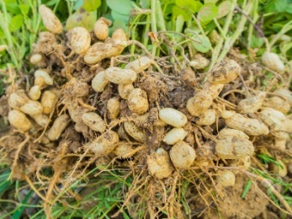
Gambar II.2.1 Akar Kacang Tanah.

Pembentukan bintil akar diawali dengan terjadinya komunikasi kimia antara Rhizobium leguminosarum dan akar tanaman kacang tanah. Akar tanaman mensekresikan flavenoid yang memasuki sel Rhizobium leguminosarum yang hidup di sekitar akar tersebut. Sinyal tanaman itu akan memacu produksi suatu molekul jawaban oleh bakteri. Secara spesifik, molekul sinyal tanaman itu akan mengaktifkan suatu kelompok protein pengatur gen yang mengaktifkan suatu 6 kelompok gen bakteri yang disebut nod. Produk gen ini adalah enzim yang mengkatalis suatu molekul yang spesifik terhadap spesies yang disebut faktor Nodul. Faktor Nodul memberikan sinyal kepada akar untuk membentuk benang infeksi yang akan dimasuki Rhizobium leguminosarum (Campbell dkk., 2003).

II.2.2. Batang
Kacang tanah memiliki batang yang tidak berkayu dan berambut halus. Pada batang terdapat stipula, batang dan cabang berbentuk bulat. Pada awalnya batang tumbuh tunggal, namun lambat laun bercabang banyak seolah-olah merumpun. Tinggi tanaman berkisar antara 30-50 cm atau lebih tergantung jenis atau varietas kacang tanah (Rukmana, 1997).
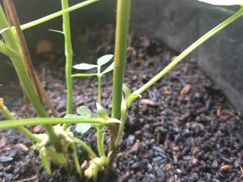
Gambar II.2.2 Batang Kacang Tanah.

II.2.3. Daun
Daun kacang tanah adalah daun majemuk bersirip genap, terdiri atas empat anak daun yang bentuknya bulat, elips atau agak lancip dan berbulu. Bunga kupu-kupu, tajuk 4 daun berjumlah 5 dan 2 diantaranya bersatu berbentuk seperti perahu. Mahkota bunga berwarna kuning. Buah berbentuk polong berada di dalam tanah. Buah berisi sesuai varietas, kulit tipis ada yang berwarna putih dan ada yang merah serta biji berkeping dua (BPTP, 2006).
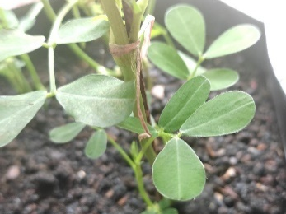
Gambar II.2.3 Daun Kacang Tanah.

II.2.4. Bunga
Bunga kacang tanah berkembang di ketiak cabang dan melakukan penyerbukan sendiri. Tanaman kacang tanah bisa mulai berbunga kira-kira pada umur 4-6 minggu setelah ditanam. Rangkaian yang berwarna kuning tersebut muncul pada setiap ketiak daun.
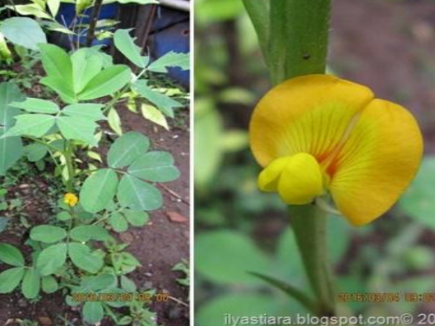
Gambar II.2.4 Bunga Kacang Tanah.

II.2.5. Polong
Buah kacang tanah berupa polong. Polongan memanjang, tanpa sekat, berwarna kuning pucat dan tidak membuka. Setelah terjadi pembuahan, bakal buah tumbuh memanjang (ginofor). Mula-mula ujung ginofor yang runcing itu mengarah ke atas. Tetapi setelah tumbuh memanjang, ginofor tadi mengarah ke bawah (positive geotropic) dan terus masuk ke dalam tanah. Setelah polong terbentuk, maka proses pertumbuhan ginofor yang memanjang terhenti. Ginofor yang tidak dapat masuk menembus tanah, akhirnya tidak dapat membentuk polong. Setiap polong dapat berisi 1-4 biji.
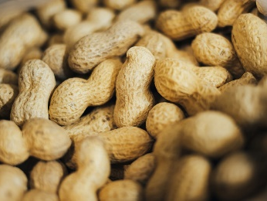
Gambar II.2.5 Polong Kacang Tanah.

II.3. Pengendalian Hama dan Penyakit Kacang Tanah
Hama utama kacang tanah antara lain wereng kacang tanah (Empoasca fasialin), penggerek daun (Stomopteryx subscevivella), ulat jengkal (Plusia chalcites) dan ulat tentara (Prodenia litura). Hama tersebut dapat dikendalikan dengan insektisida endosulfan, klorfirifos, monokrotofos, metamidofos, diazinon, (seperti Thiodan, Dursban, Azodrin, Tamaron dan Basudin). Untuk pencegahan, pestisida dapat diaplikasikan pada umur 25, 35 dan 45 hari (Rahmianna, dkk., 2015).
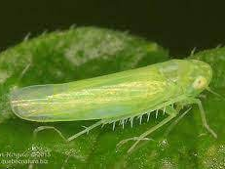  (a) | 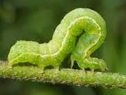  (b) | 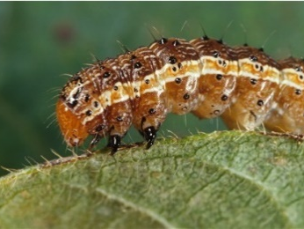  (c)
Gambar II.3.1 Hama kacang tanah (a) wereng, (b) ulat jengkal, dan (c) ulat tentara.

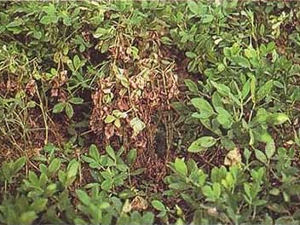  (a) | 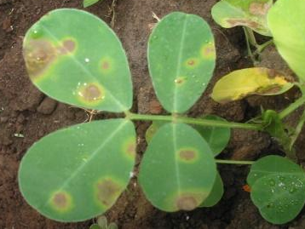  (b) | 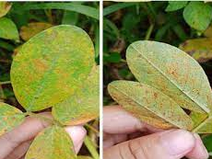  (c)
Gambar II.3.2 Penyakit kacang tanah (a) layu bakteri, (b) bercak daun, dan (c) karat.

Penyakit utama kacang tanah antara lain layu bakteri (Ralstonia solanacearum), bercak daun (Cercospora arachidicola), dan penyakit karat (Puccinia arachidis). Pengendalian dapat dilakukan dengan menanam varietas tahan atau menggunakan fungisida benomil, mankozeb, bitertanol, karbendazim, dan klorotalonil, serta Captan (seperti Benlate, Dithane M-45, Baycor, Delsane MX 200, dan Daconil, serta Inggrofol). Untuk pencegahan, fungisida tersebut dapat diaplikasikan pada umur 35, 45, dan 60 hari (Rahmianna, dkk., 2015).

II.4. Nasi Basi Sebagai Pupuk Organik Cair
Pupuk organik dibagi menjadi dua macam yaitu pupuk organik dalam bentuk padat dan pupuk organik dalam bentuk cair. Pupuk organik cair adalah larutan dari hasil pembusukan bahan-bahan organik yang berasal dari sisa tanaman dan kotoran hewan yang kandungan unsur haranya lebih dari satu unsur. Pengaplikasiannya dapat diberikan melalui tanah maupun melalui daun (Arma Herawati, dkk., 2018).

Mikroorganisme lokal (MOL) adalah mikroorganisme yang dimanfaatkan sebagai starter dalam pembuatan pupuk organik padat maupun pupuk cair. Bahan utama mol terdiri dari beberapa komponen yaitu karbohidrat, glukosa, dan sumber mikroorganisme. Bahan dasar untuk fermentasi larutan mol dapat berasal dari hasil pertanian, perkebunan, maupun limbah organik rumah tangga. Salah satu bahan yang dapat dijadikan sebagai mikroorganisme lokal adalah nasi basi (Wahyudi, dkk., 2019).

Nasi basi merupakan salah satu limbah rumah tangga yang hampir setiap hari diproduksi. Nasi basi dapat dimanfaatkan untuk menyuburkan kacang tanah karena nasi basi memiliki kandungan unsur hara N 0,7 %, P2O5 0,4%, K2O 0,25%, kadar air 62%, bahan organik 21%, CaO 0,4% dan nisbah C/N 20-25 (Lingga, 1991).

Proses pembuatan nasi basi menjadi mol dilakukan dengan proses fermentasi dengan menggunakan wadah sebagai tempat tumbuh dan berkembangnya mikroorganisme dari nasi basi. Penggunaan mol dari nasi basi pada tanaman tidak akan merusak lingkungan. Serta tidak berbahaya bagi manusia dan hewan. Mol nasi juga dapat berfungsi sebagai dekomposer dan pupuk hayati.

II.5. Penataan Kantong Polietilena (Poly Bag)
Permasalahan mengenai keterbatasan lahan merupakan salah satu kendala dalam meningkatkan produksi komoditas pertanian. Salah satu cara dalam mengatasi masalah keterbatasan lahan adalah dengan menerapkan pertanian perkotaan. Masyarakat mulai menanam buah dan sayuran selain pada lahan persawahan. Usaha peningkatan produksi kacang tanah dalam usaha meningkatkan ekonomi masyarakat, dapat dilakukan melalui berbagai cara salah satunya adalah penanam-an pada poly bag dengan mengatur komposisi media tanam yang tepat, hal tersebut juga merupakan salah satu cara dalam penerapan pertanian perkotaan (Wulandari, dkk., 2014).

Penanaman mentimun pada kantong polietilena (poly bag) ini tentunya memiliki kekurangan, salah satunya adalah seringnya terjadi pemadatan media tanam saat sudah berada didalam polybag setelah beberapa waktu tertentu, salah satu upaya ialah dengan tanam yang tepat agar pertumbuhan dan hasilnya optimal. Hal itu bisa dilakukan antara lain dengan pemberian bahan oganik. Media tanam yang baik harus memenuhi syarat sebagai berikut: dapat menjadi tempat berpijak tanaman, mampu mengikat air dan unsur hara yang dibutuhkan tanaman, mempunyai aerase dan drainase yang baik, dapat mempertahankan kelembaban di sekitar perakaran, tidak menjadi sumber penyakit bagi tanaman, tidak mudah lapuk, mudah didapat dan harganya relatif murah (Wulandari, dkk., 2014).

Penanaman kacang tanah dalam poly bag yang pertama adalah dengan menyiapkan media tanam tanah dan pupuk kandang atau kompos. Lalu campurkan tanah dan pupuk kandang atau kompos secara merata. Sebagai informasi, pH media tanam yang baik untuk kacang tanah berada dalam rentang 6 hingga 6,5. Masukkan campuran media tanam ke poly bag dengan ketinggian minimal 30 cm. Tanam benih yang telah berkecambah dengan kedalaman sekitar 3 cm. Letakkan poly bag pada tempat yang relatif teduh namun masih menerima banyak sinar matahari.

Bab III Pelaksanaan Kegiatan

III.1. Persiapan Penanaman
Persiapan yang dilakukan sebelum memulai penanaman harus spesifik dan tepat. Selain membuat kegiatan menjadi lebih terstruktur, hal tersebut juga meminimalisir kesalahan-kesalahan yang mungkin akan terjadi. Maka setelah ini akan dimuat segala hal mengenai persiapan sebelum penanaman dimulai.

III.1.1. Bahan dan Alat
No | Nama Alat yang Digunakan | Jumlah
1. | Poly bag | 2 buah
2. | Media tanam tanah | 1 kg
3. | Wadah | 1 buah
4. | Sekop kecil | 1 buah
5. | Stoples | 1 buah
6. | Kantong plastik sedang | 2 buah
7. | Pengaduk | 1 buah
Tabel III.1.1.a. Alat-alat.

No | Nama Bahan yang Digunakan | Jumlah
1. | Benih kacang tanah | 10 biji
2. | Beras atau nasi basi | 200 g
3. | Sabun cair | 100 ml
4. | Air | banyak
5. | Gula Jawa | 100 g
6. | Pupuk NPK | 1 kg
7. | Pupuk kompos | 1 kg
8. | Kapas | 5 helai
Tabel III.1.1.b. Bahan-bahan.

III.1.2. Pupuk Organik Cair dari Nasi Basi
Agar tanaman tumbuh subur, tak hanya bergantung pada media tanam, pemilihan bibit, dan penyiramannya, tapi juga pemberian nutrisi yang tepat. Nutrisi tanaman ini bisa didapatkan melalui bahan-bahan organik yang ada di sekitar kita, salah satunya nasi basi.

Nasi basi yang didiamkan selama 3-5 hari akan ditumbuhi jamur rizops dan di-genangi beberapa bakteri yang baik bagi tanaman. Sehingga dengan nasi basi saja kita sudah bisa membuat pupuk organik cair sendiri.

Berikut ini cara membuat pupuk organik cair dari nasi basi untuk menyuburkan tanaman kacang tanah:
- Siapkan wadah kecil, lalu kepal nasi basi dan masukkan ke wadah yang sudah disiapkan.
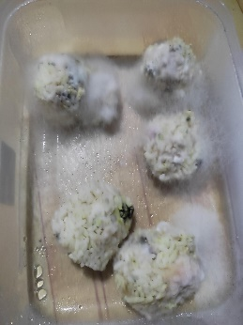
- Selanjutnya tutup wadah dan letakkan di tempat yang gelap, kemudian biarkan sekitar 2-5 hari.
Gambar III.1.2. Nasi basi.

- Setelah didiamkan lama, maka nasi basi akan ditumbuhi jamur yang disebut rizops.
- Berikutnya, siapkan wadah lalu masukkan 500 ml air.
- Selanjutnya, iris tipis gula jawa menggunakan pisau dan talenan agar mudah dilarutkan ke dalam air.
- Kemudian, aduk semua bahan menggunakan alat pengaduk yang sudah disiapkan hingga gula jawa larut.
- Jika gula jawa sudah larut, langkah selanjutnya ialah masukan nasi basi yang sudah berjamur ke dalam larutan lalu aduk hingga tercampur rata.
- Masukkan semua bahan yang sudah tercampur ke dalam botol ukuran 1,5 liter menggunakan corong.
- Diamkan selama 2-3 hari di tempat yang gelap agar mikroorganisme di dalamnya semakin banyak dan tanaman subur.
- Setelahnya, pupuk organik cair dari nasi basi pun siap digunakan.

III.1.3. Insektisida dari Sabun Cair
Meskipun ada banyak cara membasmi hama serangga yang mengganggu kacang tanah nanti, namun sabun insektisida ini adalah salah satu solusi termudah. Sebab, sabun insektisida ini dapat dibuat di rumah hanya dengan beberapa bahan sederhana saja. Bahkan tanpa menggunakan bahan kimia yang keras atau beracun. Cara membuatnya hanya dengan mencampurkan 100 ml sabun cair kedalam 1,5 liter air.

III.1.4. Rencana Penanaman
No | Nama Kegiatan | Tanggal
1. | Membuat pupuk organik cair | 18 Februari 2022
2. | Mulai penyemaian benih | 18 Februari 2022
3. | Membuat insektisida dari sabun cair | 25 Februari 2022
4. | Pemupukan dasar | 25 Februari 2022
5. | Pemindahan ke lahan tanam | 25 Februari 2022
6. | 7 Hari Setelah Tanam diberi pupuk rutin | 4 Maret 2022
7. | 10 HST penyemprotan insektisida | 7 Maret 2022
8. | 14 HST diberi pupuk rutin setiap pekan | 11 Maret 2022
9. | Masa panen | April 2022
10. | Pemasaran hasil | Mei 2022
Tabel III.1.4 Rencana penanaman.

III.2. Penyemaian Benih (Pekan ke-1)
Penyemaian merupakan langkah awal dari setiap proses penanaman yang dilakukan dari benih. Langkah tersebut harus dilakukan dengan tepat supaya pertumbuhan tanaman dapat berjalan dengan cepat. Penyemaian yang baik adalah ketika tertutupnya lahan semai dari sinar matahari.

III.2.1. Ketidaktepatan Penyemaian
Dengan keingintahuan tanpa mencari teori terlebih dahulu dan langsung mempraktikannya. Menyebabkan ketidaktepatan pada proses ini dan juga ketidaksesuaian pada rencana penyemaian awal. Sehingga tanggal dalam proses penanamannya pun otomatis tergeser.
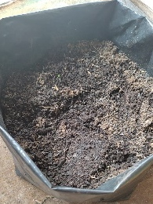
Gambar III.2.1. Kesalahan penyemaian.

Kesalahan terjadi dengan menyemai dalam kondisi terbukanya lahan semai dari sinar matahari. Hal tersebut tentu tidak sesuai dengan cara menyemai yang tepat. Sehingga yang seharusnya tunas sudah tumbuh dalam satu pekan saja. Menyebabkan pada tanggal 18 hingga 25 Februari, benih masih dalam kondisi semula. Lebih tepatnya belum menunjukan tanda-tanda adanya tunas maupun akar.

III.2.2. Memperbaiki Penyemaian
Perbaikan langsung dilakukan dengan memindahkan satu benih ke dalam stoples yang diisi kapas dan air. Sisanya dipindahkan ke dalam tempat yang gelap, tertutup dari sinar matahari. Lalu satu poly bag lagi tetap disimpan di luar.
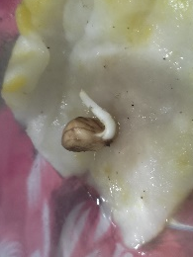
Gambar III.2.2. Kemunculan akar.

Satu pekan berlalu dan kemunculan akar dari dalam benih pun terlihat. Meskipun hanya berukuran setengah sentimeter. Tetapi hal tersebut menunjukan adanya per-kembangan pada hari minggu tanggal 6 Maret ini.

III.3. Pemupukan Dasar (Pekan ke-2)
Satu pekan berikutnya terlihat bahwa akar semakin menjalar di dalam stoples. Sehingga sekarang (12 Maret) saatnya mempersiapkan pupuk dasar di poly bag utama. Lalu memindahkan benih berakar tersebut ke dalam poly bag tersebut.
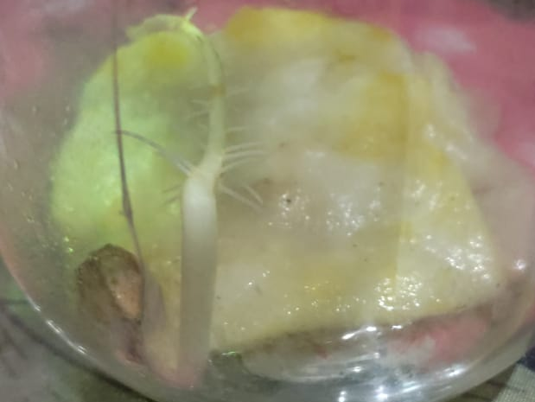  (a) | 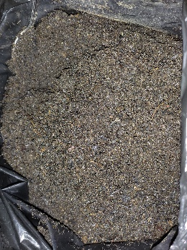  (b)
Gambar III.2.3. Pemupukan Dasar (a) akar memanjang dan (b) poly bag utama.

Pupuk dasarnya adalah pupuk kompos dan pupuk organik cair dari nasi basi yang telah tersedia. Pupuk kompos yang digunakan sebesar 1 sendok makan. Sedangkan untuk pupuk organik cair nya sekitar 200 ml. Semua itu dicampurkan ke dalam tanah tanpa di aduk. Pengaruh dari bahan-bahan tersebut akan dijelaskan pada bab pembahasan.

III.4. Kemunculan Tunas (Pekan ke-3)
Memasuki pekan ke-3 (19 Maret) dengan kemunculan tunas yang ukurannya tidak diduga. Terlihat bahwa sekitar 15 sentimeter menjulang tinggi daun-daun yang sedang mencari sumber cahaya itu. Lalu poly bag tersebut dipindahkan dan disimpan di luar ruangan.
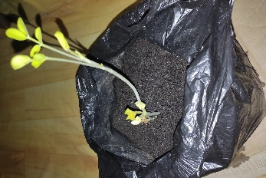
Gambar III.4. Kemunculan tunas.

Ketika penyemaian, terdapat satu poly bag lagi yang disimpan di luar ruangan. Ternyata di dalam tepi poly bag tersebut juga terdapat tunas yang ukurannya kecil.

III.5. Penyemprotan Insektisida Buatan (Pekan ke-4)
Jumlah daun yang semakin bertambah menjadikannya sasaran utama bagi para hama. Tentu hal tersebut tidak diinginkan karena dapat menghambat per-tumbuhannya, sesuai yang dijelaskan di bab II. Lantas sekarang (25 Maret) saatnya untuk mencegah hama dengan penyemprotan insektisida yang telah dipersiapkan.
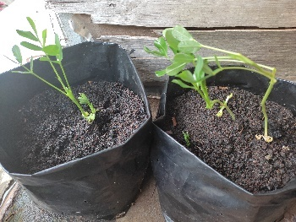
Gambar III.5. Daun meningkat.

Penyemprotan tersebut dilakukan dengan menggunakan alat semprotan bekas setrika. Di dalamnya terkandung larutan sabun cair dengan perbandingan 1:100. Semburkan larutan tersebut pada seluruh bagian tanaman, dari dasar tanah hingga ujung daun. Alangkah baiknya dilakukan pada pagi hari. Tunggu sekitar 20 menit, lalu semburkan air biasa agar menetralkan kondisi tanamannya.

III.6. Rutinitas Setiap Pekan
Ada beberapa hal yang dilakukan setiap pekannya. Seperti memberikan pupuk NPK dan menyingkirkan calon gulma. Tentu penyiraman air juga dilakukan setiap hari. Namun tidak disiram jika hujan melanda dan kondisi tanah sudah terlalu lembap.

III.6.1. Batang Tidak Kuat Menopang (Pekan ke-5)
Karakteristik batang kacang tanah yang tidak berkayu, menjadikannya susah untuk menopang banyak daun. Sehingga ditambahkan tongkat kecil sebagai penopang batangnya. Dimasukkan ke dalam tanah dan ditalikan menggunakan tali benang.
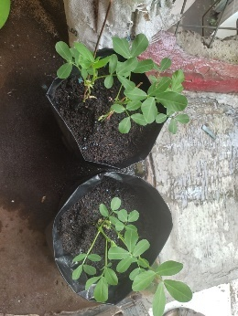
Gambar III.6.1. Batang tidak kuat menopang.

III.6.2. Pekan ke-6 dan ke-7
Pertumbuhan berjalan lancar selama dua pekan (8-15 April) ini. Belum terlihat tanda-tanda hama maupun penyakit. Hanya ukuran batang dan jumlah daun saja yang terlihat semakin meningkat.
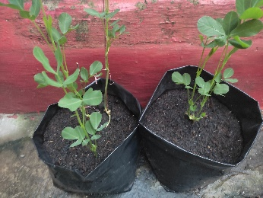  (a) | 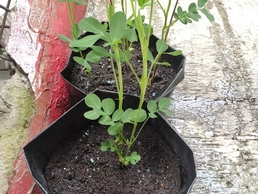  (b)
Gambar III.6.2. Pekan (a) ke-6 dan (b) ke-7.

III.7. Masa Pembuahan (Pekan ke-8)
Akhirnya terlihat sebuah bunga di dasar batang (22 April). Hal tersebut menunjukan bahwa tanaman kacang tanah sudah memasuki masa pembuahan. Dengan begitu, rutinitas pemupukan NPK diberhentikan dan saatnya menunggu hingga bermekaran.
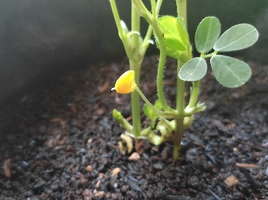
Gambar III.7. Kemunculan bunga.

III.8. Hari Panen
Lorem ipsum dolor sit amet. Antertur sie alor feh siu geur dahdui, ie so. Lorem ipsum dolor sit amet. Antertur sie alor feh siu geur. Lorem ipsum dolor sit amet. Antertur sie alor feh siu geur. Lorem ipsum dolor sit amet. Antertur sie alor feh.
(GAMBAR)
Gambar III.8. Kemunculan polong.

Bab IV Pembahasan

IV.1. Data Pertumbuhan
No. | Tanggal | Tinggi Tanaman | Keterangan

IV.2. Kesalahan Penyemaian
Lorem ipsum dolor sit amet. Antertur sie alor feh siu geur dahdui, ie so. Lorem ipsum dolor sit amet. Antertur sie alor feh siu geur. Lorem ipsum dolor sit amet. Antertur sie alor feh siu geur. Lorem ipsum dolor sit amet. Antertur sie alor feh.

IV.3. Pengaruh Pupuk

IV.4. Pengaruh Insektisida

IV.5. Penyakit Daun

IV.6. Hasil Panen

Bab V Penutup

V.1. Kesimpulan

V.2. Saran

DAFTAR PUSTAKA

Rahmianna, A. A., Pratiwi, H., & Harnowo, D. (2015). Budidaya kacang tanah. Monogr. Balitkabi, 134-169.
Hidayat, N. (2008). Pertumbuhan dan produksi kacang tanah (Arachis hypogea L.) varietas lokal Madura pada berbagai jarak tanam dan dosis pupuk fosfor. Agrovigor: Jurnal Agroekoteknologi, 1, 55-64.
Kristiono, A., Purwaningrahayu, R. D., & Taufiq, A. (2013). Respons tanaman kedelai, kacang tanah, dan kacang hijau terhadap cekaman salinitas.
Purwono dan H. Purnamawati. (2007). Budidaya 8 Jenis Pangan Unggul. Depok: Penebar Swadaya. 114.
Simpson, M.G., (2006), Plant Systematics, Elsevier Academic Press, Burlington.
Tim bina karya tani. (2009). Budidaya Kacang Tanah. Yrama widya. Bandung. 110.
Wahyudi, A. A., Maimunah, M., & Pane, E. (2019). Respon Pertumbuhan Dan Produksi Kacang Tanah (Arachis Hypogaea L.) Terhadap Pemberian Pupuk Kandang Kambing Dan Pupuk Organik Cair Bonggol Pisang. Jurnal Ilmiah Pertanian (JIPERTA), 1(1), 1-8.
Hermawati. A, A. Amelia, A. Limbongan, Wahida. (2018). Pengaruh Pemberian Dosis Pupuk Organik Cair terhadap Pertumbuhan dan Produksi Tanaman Kacang Tanah (Arachis hypogaea L.). Agricola Journal, 8(2), 84-91
Wulandari, E., Guritno, B., & Aini, N. (2014). Pengaruh kombinasi jumlah tanaman per polybag dan komposisi media tanam terhadap pertumbuhan dan hasil tanaman mentimun (Cucumis sativus L.) var. Venus. Jurnal Produksi Tanaman, 2(6), 464-473.

